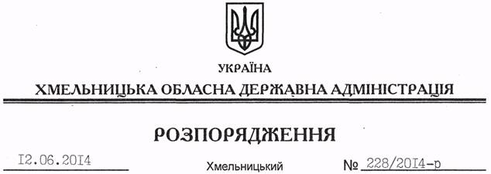

Про надання дозволу на розробку технічної документації із землеустрою щодо встановлення (відновлення) меж земельних ділянок у натурі (на місцевості) ДП “НЕК “Укренерго”

На підставі статей 6, 21, 39 Закону України “Про місцеві державні адміністрації”, статей 17, 92, 122, 123 Земельного кодексу України, статті 55 Закону України “Про землеустрій”, розглянувши клопотання ДП “НЕК “Укренерго” та подані матеріали:
1. Надати дозвіл Державному підприємству “Національна енергетична компанія “Укренерго” на розроблення технічної документації із землеустрою щодо встановлення (відновлення) меж земельних ділянок у натурі (на місцевості) державної власності, під опорами ЛЕП 750 кВ “Вінниця-Західноукраїнська”, що знаходяться за межами населених пунктів на території Смотрицької селищної, Старогутнянської, Балинської, Зеленченської, Нестеровецької, Міцовецької, Ставищенської, Маліївецької сільських рад Дунаєвецького району Хмельницької області.
2. ДП “НЕК “Укренерго” при розробленні технічної документації із землеустрою щодо встановлення (відновлення) меж земельних ділянок у натурі (на місцевості) забезпечити дотримання вимог чинного законодавства.
3. Контроль за виконанням цього розпорядження покласти на заступника голови облдержадміністрації В.Кальніченка.

Голова адміністрації Л.Прус

